**ИНФОРМАЦИЯ ОБ ОТДЕЛЕ КУЛЬТУРЫ ТАМБОВСКОГО РАЙОНА**

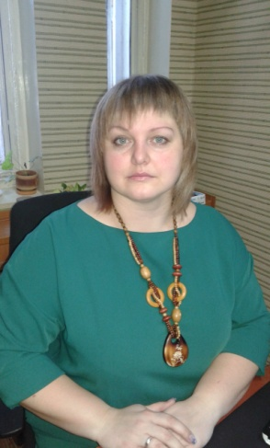Начальник Отдела культуры Администрации Тамбовского района – Иванова Ирина Сергеевна.

Главный специалист – Мусатова Валентина Ивановна.

Архивариус – Жигайлова Татьяна Дмитриевна

**Адрес отдела культуры** - 676950, Амурская область, Тамбовский район, с. Тамбовка, ул. Ленинская, д.87

**Телефон:** 8(41638)22-2-12, архив 8(41638)21-3-97; **факс:** 8(41638)21-0-70

**Сайт отдела** – http:тамбр.рф

**Электронная почта** [- tambovka-ok@mail.ru](mailto:-%20tambovka-ok@mail.ru)

**Режим работы** – пн. вт. ср. чт. пт. – с 8.00 – 17.00; сб., вс. – выходной.

**Структура Отдела культуры Администрации Тамбовского района**

**Отдел культуры Администрации Тамбовского района**

**МБУ ДО «ДШИ с. Тамбовка»**

**МАУ Тамбовский РДК,**

входит 26 филиалов

**МБУ Тамбовская МЦБ,**

входит 19 филиалов

**МБУК «Тамбовский музей истории развития сельского хозяйства Амурской области»**

**МКУ «Централизованная бухгалтерия учреждений культуры Тамбовского района»**

**В учреждениях культуры Тамбовского района по итогам 2017 года:**

•  работают 133 специалиста в сфере культуры: 44 с высшим образованием (по направлению деятельности - 19), 83 со средним специальным (по направлению деятельности - 69);

•  13 творческих коллективов имеют звание «Народный» или «Образцовый», впервые создана в районе детская вокальная студия;

•  работают 186 клубных формирования, где занимаются 2529 человека (на 11% больше, чем в 2016г.): в РДК и его филиалах 153 клубных формирования - 2101 чел., в библиотеках 33 клуба - 428 чел. В ДШИ 7 отделений - 255 человек;

•  в РДК проведено 3670 мероприятий всех форм, количество участников 71675 (рост на 3,6%), зрителей – 165 507 (рост на 4%);

* в музее - 58 выставок (рост на 9%), проведено 327 экскурсий, обслужено 21 324 посетителя;
* среднее число жителей на одну библиотеку - 1078 человек. Процент охвата населения обслуживанием – 57,5 (рост на 0,7%). Число читателей 12387 человек, количество посещений составило 106127 (рост на 6%).
* за 2017 год 48% учащихся ДШИ стали призёрами районных, областных, Всероссийских и международных конкурсов (рост на 13%).